# KATA PENGANTAR

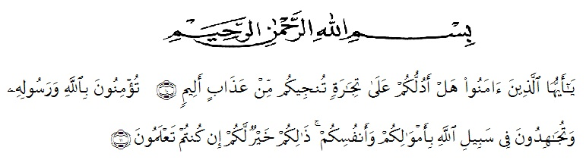

*Artinya: “Hai orang-orang yang beriman, sukahkah kamu aku tunjukkan suatu perrniagaan yang dapat menyelamatkanmu dari azab yang pedih (10)(yaitu) kamu beiman kepada Allah dan Rasul-Nya dan berjihad dijalan Allah dengan harta dan jiwamu. Itulah yang lebih baik bagimu, jika kamu mengetahui.(11) (QS. Ash-Shaff: 10-11).*

Dengan segala kerendahan hati di ucapkan syukur Alhamdulillah terhadap kehadirat Allah SWT, yang telah melimpahkan rahmat hidayah dan karunianya sehingga dapat diselesaikan penulisan skripsi ini dengan baik. Selanjutnya shalawat serta salam kepada Nabi Muhammad SAW yang menjadi suri tauladan bagi seluruh ummat manusia.

Disadari sepenuhnya bahwa isi dari skripsi ini masih jauh dari kata sempurna, karena keterbatasan dan kemampuan yang dimiliki peneliti. Oleh sebab itu kritik dan saran yang bersifat membangun sangat diharapkan demi kesempurnaan skripsi ini. Dengan pengalaman dan pengetahuan yang terbatas akhirnya SKRIPSI ini dapat diselesaikan dengan judul **“Tinjauan Yuridis Tindak Pidana Pencurian Dengan Pemberatan Yang Dilakukan Secara Berlanjut Putusan Nomor 1271/Pid.B/2023/PN Lbp”**

Skripsi ini disusun untuk memenuhi tugas dalam melengkapi syarat untuk menyelesaikan pendidikan Strata Satu (S1) program studi Ilmu Hukum Fakultas Hukum Universitas Muslim Nusantara Al Washliyah Medan. Maka dengan kemampuan yang ada penulis berusaha menyusun skripsi ini dengan penuh kehati-hatian dan jeri payah yang tidak akan pernah dilupakan. Ucapan terima kasih yang sebesar-besarnya penulis sampaikan kepada yang terhormat :

1. Bapak Dr. Firmansyah, M.Si., selaku Rektor Universitas Muslim Nusantara Al Washliyah Medan.
2. Bapak Dr. Anwar sadat, S.Ag., M.Hum, selaku Wakil I Rektor Universitas Muslim Nusantara Al Washliyah Medan.
3. Bapak Dr. Dedy Juliandri Panjaitan, M.si sebagai Wakil Rektor II  Universitas Muslim Nusantara Al Washliyah Medan
4. Bapak Dr. Samsul bahri, M.Si sebagai Wakil Rektor III  Universitas Muslim Nusantara Al Washliyah Medan
5. Bapak Dr. Dani Sintara, SH, MH selaku Dekan Fakultas Hukum Universitas Muslim Nusantara Al Washliyah Medan;
6. Ibu Dr. Halimah Maryanai, S.H, M.H selaku Wakil Dekan Fakultas Hukum Universitas Muslim Nusantara Al Washliyah Medan;
7. Ibu Tri Reni Novita, SH, MH selaku Ketua Program Studi Ilmu Hukum Universitas Muslim Nusantara Al Washliyah Medan dan sekaligus selaku pembimbing yang telah banyak memberikan arahan, bimbingan, masukan dan motivasi bagi penulis
8. Ibu Hj. Adawiyah Nasution, S.H, M.H selaku Dosen penguji I yang telah banyak memberikan arahan, bimbingan, masukan dan motivasi bagi penulis;
9. Bapak Dr. Ismed Batubara, SH, MH, selaku Dosen penguji II yang telah banyak memberikan arahan, bimbingan, masukan dan motivasi bagi penulis.
10. Orang tua tercinta, abang, kakak dan seluruh keluarga saya yang telah mendukung saya sampai sekarang;
11. Serta para sahabat dan kawan seperjuangan.

Juga tidak lupa diucapkan kepada pihak yang membantu yang tidak bisa diucapkan satu-persatu. Semoga Allah SWT senantiasa memberikan rahmat serta hidayah-Nya kepada kita semua. Akhir kata diharapkan semoga skripsi ini bermanfaat bagi pembaca dan mampu menambah wawasan pengetahuan bagi semuanya. Amin.

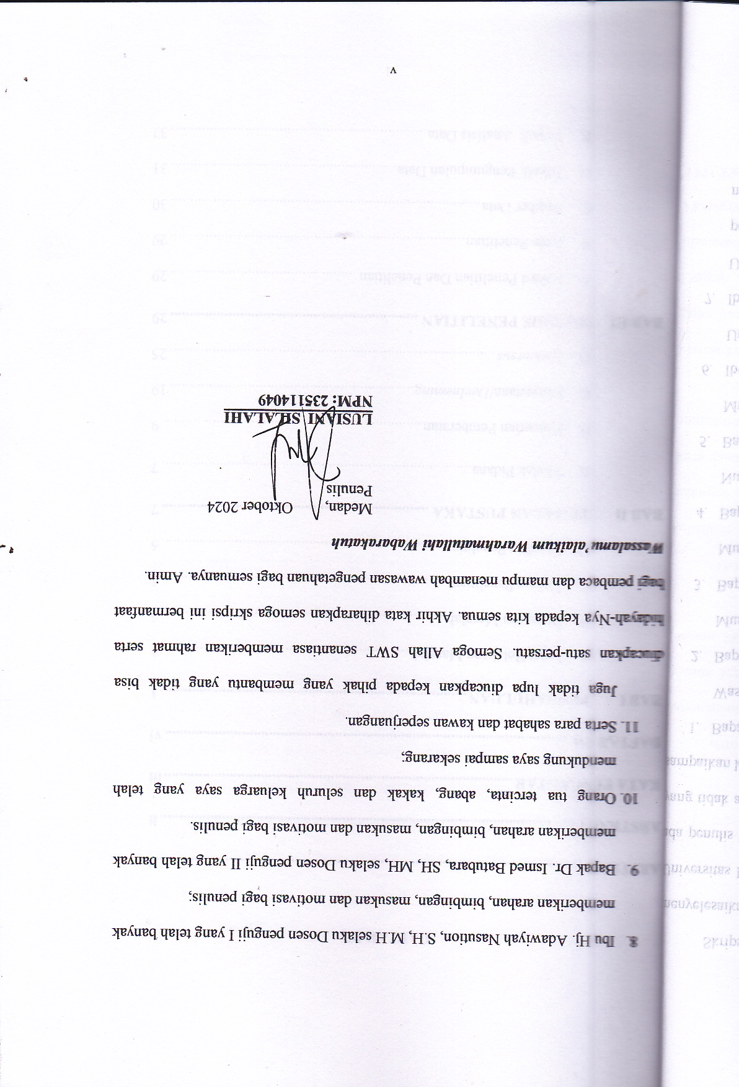***Wassalamu’alaikum Warahmatullahi Wabarakatuh***

Medan, Oktober 2024

Penulis

**LUSIANI SILALAHI**

**NPM: 235114049**

# DAFTAR ISI

KATA PENGANTAR i

DAFTAR ISI iv

BAB I PENDAHULUAN 1

A.   Latar Belakang Masalah 1

B. Rumusan Masalah 5

C. Tujuan Penelitian 5

D. Manfaat Penelitian 5

BAB II TINJAUAN PUSTAKA 7

**A. Tindak Pidana 7**

B. Pencurian Pemberatan 9

C. Penyertaan/*Deelneming* 19

D*.*  *Concursus* 25

BAB III METODE PENELITIAN 29

A. Lokasi Penelitian Dan Penelitian 29

B. Jenis Penelitian 29

C.    Sumber Data 30

D. Teknik Pengumpulan Data 31

E.   Teknik Analisis Data 32

BAB IV HASIL PENELITIAN DAN PEMBAHASAN 33

A. Hasil Penelitian 33

B. Sanksi Pidana Terhadap Pencurian dengan Pemberatan 41

**C.** **Penilaian Hakim Terhadap Unsur-Unsur Pemberatan** 46

D. Faktor penyebab dan pertimbangan hukum terjadinya tindak pidana pencurian dengan pemberatan yang dilakukan secara berlanjut Putusan Nomor 1271/Pid.B/2023/PN Lbp 50

BAB V KESIMPULAN DAN SARAN 59

A Kesimpulan 59

B Saran 60

DAFTAR PUSTAKA 62